«МАЛЫШ И КОМПЬЮТЕР»

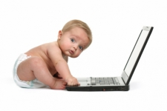
Сегодня дошкольники проводят за компьютером достаточно много времени. Нередко родители только рады этому – ребенок не мешает им заниматься своими делами. Но многие ли задавались вопросом: «Готов ли он к общению с компьютером?».

Какие значимые функции необходимы для работы на компьютере?
Общение с компьютером для дошкольника не является привычным видом деятельности. Оно требует максимальной мобилизации внимания, концентрации сил.
Трудности, возникающие при общении ребенка с компьютером, в значительной мере связаны с особенностями адаптации его организма к новому виду деятельности. Эти особенности обусловлены спецификой развития детей. Так, для детей 5-6 лет характерна незавершенность анатомического и функционального развития всех его органов и систем, что определяет высокую чувствительность организма к любым воздействиям. При нарушении границ выносливости к воздействующим факторам у ребенка очень легко возникают отклонения в состоянии здоровья, расстройства в функционировании различных физиологических систем. Чтобы адаптация была не очень напряженной и длительной, необходима определенная «зрелость» тех функций, которые обеспечивают успешность овладения этим видом деятельности. Какие же функции особенно значимы для общения ребенка с компьютером?
На начальном этапе обучения ребенок учится работать с клавиатурой, быстро и точно нажимать нужные клавиши. При этом ребенок периодически переводит взгляд с экрана монитора на клавиатуру и обратно. За 10 минут работы на компьютере ребенок обычно делает 80-100 таких движений. Но нередко приходится работать в более быстром темпе, навязанном программой. В этом случае дети испытывают затруднения в поиске нужной клавиши и допускают ошибки. Следовательно, значимыми для работы с клавиатурой будут организация деятельности и сформированность двигательных функций.
Ребенок рассматривает на экране предметы и объекты разной величины, переводит взор на клавиатуру, и, отвлекаясь, фиксирует взор на более удаленных предметах. Следовательно, развитие его зрительной системы, также особо значимо для работы на компьютере.
Занятия на компьютере связаны с решением постепенно усложняющихся пространственных и логических задач, требующих достаточно развитого абстрактного мышления, умения сравнивать, сопоставлять, анализировать, а также способности быстро мобилизовать все свои знания и навыки.
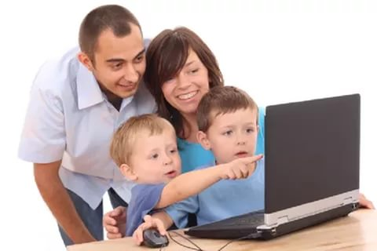
Как приобщать ребенка к компьютеру?
- Не следует усаживать ребенка за компьютер только потому, что дети ваших знакомых все свободное время проводят рядом с монитором. Пусть ребенок сам решит, чем ему приятнее заниматься. Возможно, его выбор окажется более правильным и более полезным для его развития.
- Когда ребенок только начинает знакомиться с компьютером, понаблюдайте за его поведением. Особенно важно это делать на первом этапе овладения малышом новым для него видом деятельности.
- Приступайте к активной функциональной подготовке ребенка с первых же дней общения его с компьютером.
- Не упускайте возможность, чтобы помочь ребенку укрепить его память, развить точность движений и другие, функционально важные для работы на компьютере, качества.
- Не торопите ребенка, не сравнивайте его с другими детьми. Готовность организма к любой деятельности, в том числе на компьютере, вырабатывается у каждого в свое время. Учитесь понимать и поддерживать индивидуальность вашего ребенка.
- Используйте компьютерные программы, соответствующие возрасту ребенка.
- Обустройте малышу рабочее место у компьютера: стул, соответствующий росту, подставку для ног, небольшую мышь для детской руки.
- Научите малыша правильно сидеть – не сутулясь, положив локти на стол, поставив ноги на подставку, расстояние от монитора не менее 70 см.
- Ограничьте время, проводимое за компьютером: для детей 3-4 лет – 7-10 минут, детям 5-7 лет – 10-15 минут.
- Не оставляйте ребенка наедине с компьютером.

Наши «компьютерные» дети – это новое поколение. В развитии навыков реального общения компьютерные навыки могут играть только вспомогательную роль. Компьютер дает новую возможность родителям и их детям интереснее проводить время. Когда эта возможность используется мудро, то компьютеры могут предложить детям еще один мир исследований, который поможет удовлетворить бесконечное любопытство и жажду знаний ребенка.

Педагог-психолог Блинкова Е.А.

